**П О Л О Ж Е Н И Е**

**о проведении л/а кросса посвященного**

**Международному Женскому Дню 8 Марта**

**«ВЕСНА! ЦВЕТЫ! ЛЮБОВЬ!»**

**ЦЕЛИ И ЗАДАЧИ**

1. Популяризации легкой атлетики, пропаганды здорового образа жизни;

1. Выявления сильнейших спортсменов в беге на выносливость;
2. Повышение массовости занимающихся физической культурой и спортом.

**ОРГАНИЗАТОРЫ,**

**РУКОВОДСТВО ПРОВЕДЕНИЕМ СОРЕВНОВАНИЙ**

Администрация МО «Светловский городской округ», МАУ МО «СГО» «Спортивная школа олимпийского резерва», Местная общественная организация «Клуб активного образа жизни» «ВОСХОД», беговое сообщество «ПОУТRЯNNING», при непосредственном участии отдела по делам молодёжи КМЦ, Детской школы искусств.

Непосредственное проведение возлагается на лиц, определённых организационным комитетом. Главный судья соревнований – Янченков Роман

**ПРОГРАММА**

Забег проводится на дистанции 4 км и 8 км.

В рамках кросса пройдёт конкурс на лучший костюм.

**ДАТА И ВРЕМЯ ПРОВЕДЕНИЯ**

**8 Марта 2025 года** с 9.00 до 12.00. Старт: 10.00.

**МЕСТО ПРОВЕДЕНИЯ, ТРАССА**

Общий сбор: территория за ж/д переездом по ул.Харьковской, здесь же старт и финиш. Далее дистанция проходит в лесном массиве между дорогой на Неплейкино и Арсенальной дорогой, согласно разметки. Характер трассы - грунтовая. Более подробно смотрите схему трассы.

**УЧАСТНИКИ**

К участию в соревнованиях приглашаются все желающие, при наличие индивидуального допуска к соревнованиям, подписанного врачом, заверенного печатью медицинского учреждения, с указанием срока действия (оригинал + копия), принимающие ответственность за физическое состояние своего здоровья. Наличие справки **обязательно!**

Участники младше 18 лет допускаются к соревнованиям при наличии письменного разрешения родителей или законных представителей.

Возрастные категории:

**8 км - Женщины:** 18-29 лет; 30-39 лет; 40-49 лет, 50+ лет.

**Мужчины:** 18-29 лет; 30-39 лет; 40-49 лет, 50+ лет.

**4 км –** **Абсолютная** возрастная категория **у мужчин и у женщин, абсолютная категория у мальчиков и девочек (до 18 лет)**

**УСЛОВИЯ ФИНАНСИРОВАНИЯ**

**РЕГИСТРАЦИЯ УЧАСТНИКОВ**

Финансирование мероприятия осуществляется за счет спонсорских средств и стартовых взносов. **Жители Светловского городского округа от стартового взноса освобождаются.**

**Всем участникам необходимо пройти обязательную предварительную регистрацию по ссылке: https://orgeo.ru/event/41316**

Сумма стартовых взносов для иногородних участников:

|  |  |
| --- | --- |
| Дистанция | Сумма |
| Дистанция 8 км | 1000 руб |
| Дистанция 4 км | 1000 руб |
| Дистанция 8 или 4 (при оплате на месте 8/03) | 1200 руб |

Выдача стартовых номеров для участников соревнований проводится в стартовом городке с 8.30 до 09.40 часов.

Расходы связанные с награждением, питанием и проведением соревнований для жителей Светловского городского округа берет на себя Администрация СГО и спонсоры.

**НАГРАЖДЕНИЕ**

Всем **УЧАСТНИЦАМ**  на финише вручаются **ЦВЕТЫ**!

Все участники на финише **награждаются памятной медалью**.

Все участники на финише **обеспечиваются питанием.**

Абсолютные победители на дистанции 8 км награждаются кубками.

Самые быстрые бегун и бегунья из Светлого на дистанции 8 км награждаются Кубками. Призёры в возрастных категориях на дистанции 8 км награждаются медалями, победители — медалями и подарками от партнёров. Абсолютные победители в категориях на дистанции 4 км награждаются кубками и подарками от партнёров. Призёры — медалями

**Настоящее положение является официальным вызовом на соревнования.**

**Контактные тел.:** 8-911-466-51-18 – Андрей Гусев

8-911-863-55-67 – Андрей Фадеенко

***Схема трассы:***

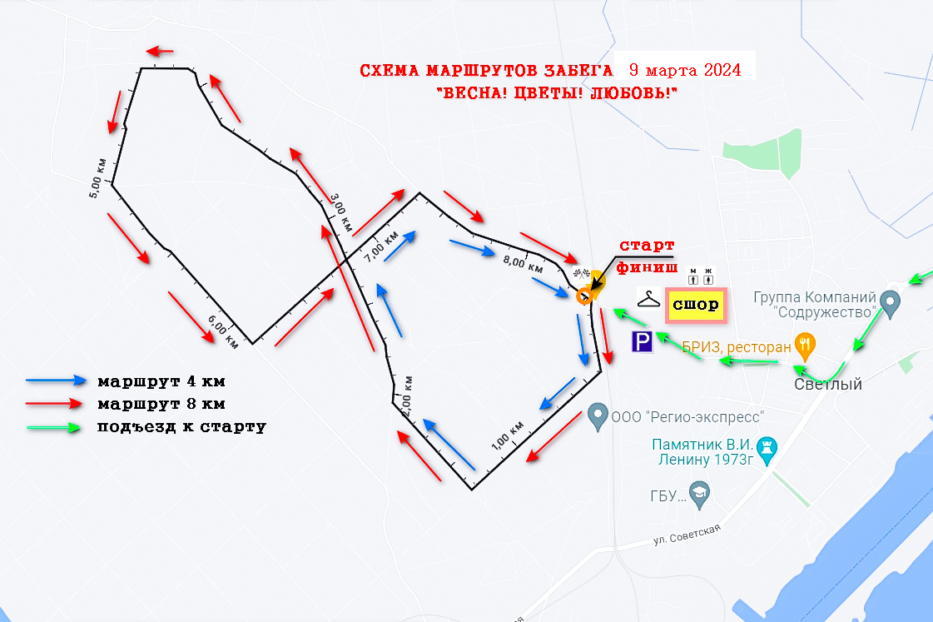

**Российская Федерация,**

**Калининградская область,**

**г.Светлый, 8 марта 2025 г**